**Boulettes de poulet basilic et tomates séchées**

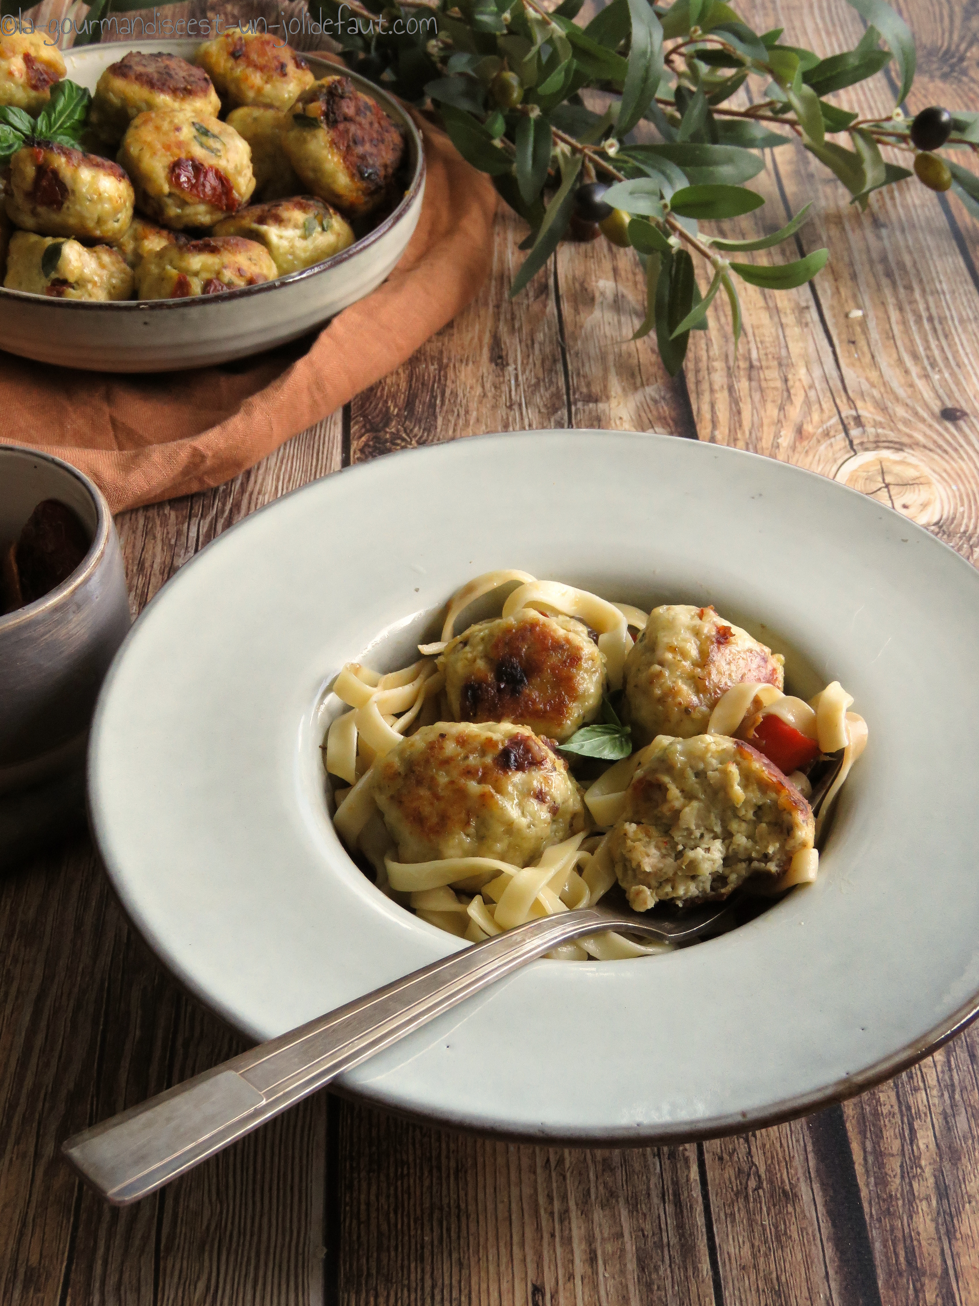

**Pour 6 personnes**

600g de blancs de poulet

100g de pesto au basilic

1 œuf

60g de chapelure de pain

75g de tomate confites dans l'huile

Sel, poivre

50g de parmesan râpé

Farine

Hachez les blancs de poulet à l'aide d'un hachoir.

Egouttez et coupez les tomates en petits morceaux.

Dans un saladier mélangez le poulet haché, la chapelure, l'œuf, le pesto de basilic, les tomates confites coupées en petits morceaux, le parmesan râpé et quelques feuilles de basilic frais ciselées.

Faites chauffez un peu d'huile d'olive dans une grande sauteuse.

Versez un peu de farine dans une assiette, prélevez des poignées de farce, façonnez les en boulettes, passez-les dans la farine puis faites-les dorez à feu vif dans la sauteuse sur toutes les faces, baissez le feu, couvrez et laissez cuire environ 5 minutes.

J'ai servi mes boulettes avec des tagliatelles et un confit de poivrons et aubergines au four.